Blanc-manger réglisse et fruits rouges, recette de Michel Portos
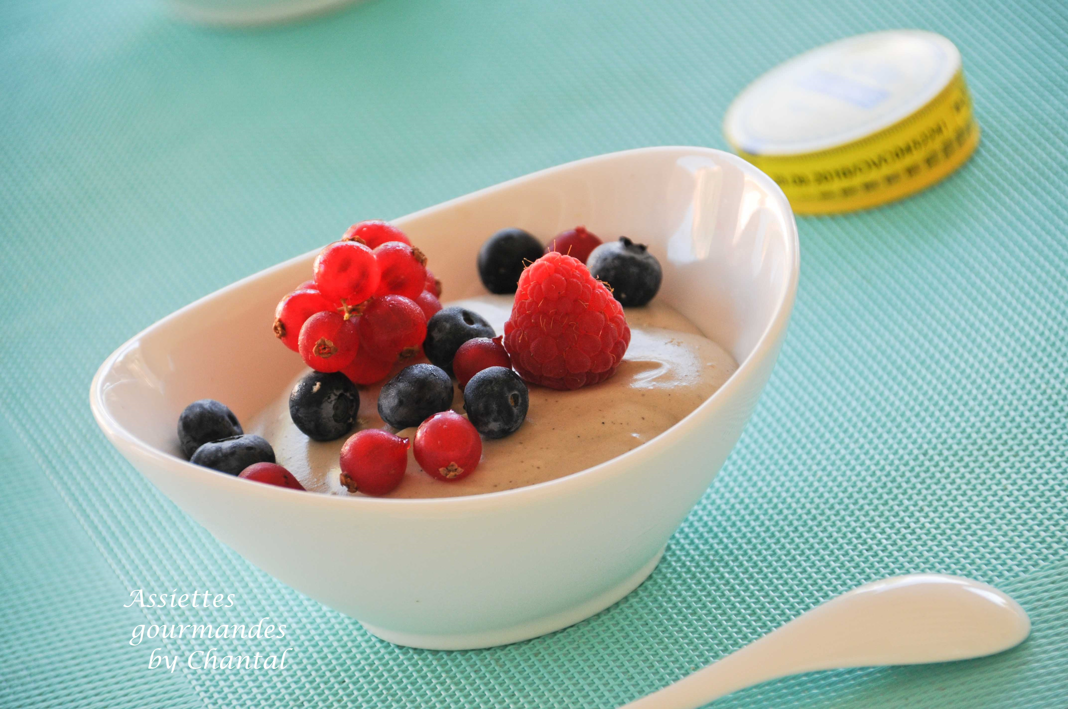
Ingrédients (pour 8 personnes):
250 g de crème fleurette, 10 g de cachous, 3 feuilles de gélatine (6g), 250 g de fromage blanc, 50 g de sucre
2 pamplemousses roses, fruits rouges (framboises, groseilles, myrtilles...)
Préparation:
Faire fondre les cachous au bain-marie dans une cuillerée d'eau. Réhydrater les feuilles de gélatine.
Essorer les feuilles de gélatine et les ajouter dans la pâte de cachous.
Mélanger le fromage blanc et le sucre. Ajouter le mélange à la réglisse.
Fouetter la crème fraiche en chantilly et l'incorporer à la préparation réglisse.
Peler les pamplemousses à vif; prélever les suprêmes et les répartir dans le fond de 8 coupes. Verser le Blanc-manger réglisse par dessus et laisser prendre au frigo.
Au moment de servir, déposer quelques fruits rouges sur le dessus.
www.assiettesgourmandes.fr

